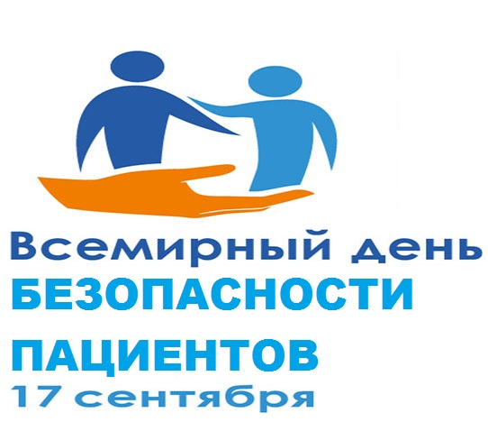
Безопасность пациентов – это основополагающий принцип оказания медицинской помощи. Каждый вид, форма и условия оказания медицинской помощи сопровождаются определенными рисками для пациентов.
Неблагоприятные реакции могут возникнуть в результате любых медицинских вмешательств даже при их правильном выполнении (вне зависимости от того, имеют ли они диагностическую, лечебную или реабилитационную направленность).
«Не навреди» (primum non nocere) — старейший принцип медицинской этики, который должен неукоснительно соблюдаться. Тем не менее, врачебные ошибки случаются, причем гораздо чаще, чем того хотелось бы, поэтому вопрос безопасности пациентов остро стоит не только в развивающихся, но и в развитых государствах.
Говорить на языке безопасности пациента
Медицинская помощь не должна причинять вреда никому!
- Профилактика заболеваний - основа вашего здоровья и благополучия
- Своевременно обращаться за медицинской помощью и быть активно вовлеченным в сохранение и поддержание вашего собственного здоровья
- Обязательно предоставлять полную и точную информацию о своем здоровье
- Не стесняться задавать вопросы медицинскому персоналу
- Информировать медицинских работников о любых отклонениях в состоянии своего здоровья при получении медицинской помощи, в т. ч. по вопросам обезболивания.
- Рассматривайте пациентов как партнеров при оказании им медицинской помощи
- Работайте в духе сотрудничества в интересах безопасности пациентов
- Постоянно повышайте свою квалификацию и углубляйте знания по безопасности пациентов.
- Формируйте культуру безопасности пациентов в медицинских организациях в духе открытости и прозрачности.
- Поощряйте представление информации об ошибках без акцента на наказании виновных, но в интересах извлечения уроков для безопасности пациентов.
Всемирный день безопасности пациентов — это глобальная кампания по повышению осведомленности о безопасности пациентов и координированию усилий для ее обеспечения как на национальном, так и на международном уровне.
Главные его задачи — повысить осведомленность о проблемах безопасности пациентов во всем мире, подчеркнуть центральную роль безопасности пациентов в достижении всеобщего охвата медико-санитарными услугами и целей в области устойчивого развития, поощрять разработку систем и процедур, которые позволяют уменьшить количество врачебных ошибок и ликвидировать последствия уже совершенных.
ЦЕЛИ КАМПАНИИ
- Расширение согласованных глобальных действий по обеспечению безопасности пациентов
- Внедрение мер по снижению вреда для пациента
- Обмен информацией о безопасности пациентов при оказании медицинской помощи
- Повышение осведомленности общественности и средств массовой информации по ключевым вопросам, касающимся безопасности пациентов
- Генерация и практическая оценка новых идей для повышения безопасности пациентов
- Помощь пациентам в повышении их вклада в обеспечение собственной безопасности
ГЛОБАЛЬНЫЕ НАПРАВЛЕНИЯ ОБЕСПЕЧЕНИЯ БЕЗОПАСНОСТИ ПАЦИЕНТОВ
- Глобальные задачи (охватывающие значительные риски для пациентов):
‒ профилактика и борьба с инфекциями
‒ обеспечение хирургической безопасности
- «Пациенты за свою безопасность» (обучение, вовлечение пациентов)
- Научные исследования для обеспечения безопасности пациентов (изучение неблагоприятных событий)
- Международная классификация в области безопасности пациентов (ICPS)
- Обучение медицинского персонала для обеспечения безопасности пациентов (предотвращение возможного причинения вреда пациентам)
- Мероприятия и действия (решения) по предотвращению повторного возникновения проблем по безопасности пациентов
- Внедрение подхода «5s» - разработка стандартизованных методик по обеспечению безопасности пациентов.
- Использование новых технологий для улучшения безопасности пациентов
- Управление и обмен знаниями между государствами и партнерскими организациями для безопасности пациентов на глобальном уровне
- Обеспечение безопасности пациентов при переливании крови
- Обучение для повышения безопасности медицинской помощи – обучение студентов медицинских ВУЗов
- Стимулирование медицинских работников и организаций за достижения в области безопасности пациентов
- Единые медицинские контрольные списки (перечни, чек-листы) для медицинских работников (по разным направлениям медицинской деятельности)
«Мы хотим, чтобы все пациенты, их защитники и лица, осуществляющие уход, взяли на себя обязательство уделять первостепенное внимание
безопасности пациентов и сделать здравоохранение более безопасным во всем мире!»
БЕЗОПАСНОСТЬ СИСТЕМЫ ЗДРАВООХРАНЕНИЯ –
ОТВЕТСТВЕННОСТЬ КАЖДОГО
ЗДОРОВЬЯ ВАМ!

Куцко Е.К. зав. поликлиникой

